



安卓端时光笔记APP

详细设计

|  |  |  |  |
| --- | --- | --- | --- |
| 文件状态： | 文件标识： | | SE-2018春-G01 |
| [ ] 草稿 | 当前版本： | | 0.3.0 |
| [ ] 正式发布 | 作 | 者： | 郦哲聪、陈铉文、刘晓倩 |
| [√] 正在修改 | 完成日期： | | 2018-06-16 |

**版本历史**

|  |  |  |  |
| --- | --- | --- | --- |
| 版本/状态 | 参与者 | 起止日期 | 备注 |
| 0.1.0 | 郦哲聪、陈铉文、刘晓倩 | 2018-05-13至2018-05-16 | 详细设计初稿 |
| 0.2.0 | 郦哲聪、陈铉文、刘晓倩 | 2018-05-25至2018-05-28 | 按用户要求写改了logo |
| 0.3.0 | 郦哲聪、陈铉文、刘晓倩 | 2018-06-01至2018-06-16 | 文档随项目进度进一步增减 |

目录

1．引言 6

1.1编写目的 6

1.2项目背景 6

1.2.1 项目名称 6

1.2.2 项目的提出者 6

1.2.3 项目主动承担小组 6

1.2.4 项目的用户 6

1.2.5 项目与其他软件、项目的关系 6

1.3参考资料 7

2．任务概述 7

2.1需求概述 7

2.1.1系统功能 7

2.1.2系统性能 8

2.1.2.1精度 8

2.1.2.2时间特性要求 8

2.1.2.3可靠性 8

2.1.2.4灵活性 8

2.1.3输入输出要求 8

2.1.4数据管理能力要求 9

2.1.5故障处理要求 9

2.1.6其他专门要求 9

2.2软件结构 9

3．程序描述 10

3.1系统的结构 10

3.1.1功能方框图 10

3.1.2HIPO图 10

3.1.2.1用户管理子系统 11

3.1.2.2事务管理子系统 11

3.1.2.3提醒管理子系统 12

3.1.2.4清单管理子系统 12

3.1.2.5申诉管理子系统 13

3.1.2.6日历视图子系统 13

3.1.2.7总体结构和模块外部设计 14

3.2模块分工情况 14

3.3程序逻辑与算法 15

3.3.1PDL 15

3.3.1.1用户管理子系统1.0 15

3.3.1.1.1注册1.1 15

3.3.1.1.2登录1.2 15

3.3.1.1.3信息管理1.3 15

3.3.1.2事务管理子系统2.0 16

3.3.1.2.1 添加2.1 16

3.3.1.2.2修改2.2 17

3.3.1.2.3删除2.3 17

3.3.1.2.4查询2.4 17

3.3.1.3提醒管理子系统3.0 19

3.3.1.3.1设置3.1 19

3.3.1.3.2监听/提醒3.2 19

3.3.1.4清单管理子系统4.0 20

3.3.1.4.1新建4.1 20

3.3.1.4.2修改4.2 20

3.3.1.4.3删除4.3 21

3.3.1.4.4设置4.4 21

3.3.1.5申诉管理子系统5.0 23

3.3.1.5.1新建5.1 23

3.3.1.5.2查询5.2 23

3.3.1.5.3处理5.3 24

3.4PAD图 27

3.4.1用户注册模块PAD图 27

3.4.2用户登录模块PAD图 28

3.4.3用户信息管理模块PAD图 28

3.4.4事务添加模块PAD图 29

3.4.5事务修改模块PAD图 29

3.4.6事务删除模块PAD图 30

3.4.7事务查询模块PAD图 30

3.4.8默认提醒设置模块PAD图 31

3.4.9监听模块PAD图 32

3.4.10普通提醒模块PAD图 32

3.4.11新建清单模块PAD图 33

3.4.12清单修改模块PAD图 33

3.4.13清单删除模块PAD图 34

3.4.14清单设置模块PAD图 34

3.4.15申诉模块PAD图 35

3.4.16密码修改模块PAD图 36

3.4.17申诉验证模块PAD图 36

3.4.18叶子计时—计时模块PAD图 37

3.4.19叶子计时—提醒模块PAD图 37

3.4.20叶子计时—统计模块PAD图 38

3.5业务流程图 38

3.5.1用户登录模块流程图 38

3.5.2监听模块流程图 39

3.5.3事务提醒模块 39

3.5.4叶子计时模块 40

3.5.5注册模块 40

3.5.6申诉模块 41

3.5.7修改密码模块 42

3.5.8用户信息修改模块 42

3.5.9用户个人信息模块 43

3.5.10日历视图界面 43

3.5.11新建事务模块 44

3.5.12事务修改模块 44

3.5.13事务删除模块 45

3.6事务查询判断表 45

3.7数据库设计 45

3.8接口 46

3.8.1外部接口 46

3.8.1.1硬件接口 46

3.8.1.2软件接口 46

3.8.2内部接口 46

3.8.3用户接口 46

3.9限制条件 46

3.10测试要点 47

3.10.1测试方案 47

3.10.1.1单元测试 47

3.10.1.2子系统测试 47

3.10.1.3系统测试 47

3.10.1.4验收测试 47

3.10.2测试项目 47

3.10.3测试准备 48

3.10.4测试机构及人员 48

4.出错处理对策 49

5.安全保密设计 49

6.维护设计 49

# 1．引言

## 1.1编写目的

为了保证项目小组能按时保质的完成项目目标，更好的学习工程化思想，合理有序的开展项目工作，我们采用ISO9001标准编写改文档。该文档主要是为了对项目软件做详细的逻辑和算法分析，为编码实现阶段做铺垫。同时指导开发人员进行项目开发。也是软件工程导论课程评审的依据。

## 1.2项目背景

### 1.2.1 项目名称

安卓端时间管理APP

### **1.2.2** 项目的提出者

杨枨老师

### **1.2.3** 项目主动承担小组

浙江大学城市学院SE2018春-G01小组

### 1.2.4 项目的用户

浙江大学城市学院在校学生

### 1.2.5 项目与其他软件、项目的关系

本项目采用C/S架构，客户端程序建立在Android 5.0及以上的以JAVA语言开发的应用程序，C#语言开发服务器，采用Sql Sever的数据库服务程序，租借云端服务器（云翼计划）。

## 1.3参考资料

书籍资料：

《Android Studio应用开发》 电子工业出版社 方欣 杨勃 主编 2017年8月第一版 第167681号

《软件工程导论》 清华大学出版社 张海藩等 2013年8月第六版 第150343号

文档资料：

《SE2018春-G01-项目计划》

《SE2018春-G01-可行性分析报告》

《SE2018春-G01-需求分析报告》

《SE2018春-G01-总体设计》

《SE2018春-G01-数据字典(0.0.3)》

网页资料：

<https://baike.baidu.com/item/pdl%E8%AF%AD%E8%A8%80/8411985?fr=aladdin> 2018.5.13 13:53

<http://www.docin.com/p-1322536948.html>

2018.5.13 13:17

<https://blog.csdn.net/dropeye/article/details/6510325>

2018.5.13 21:58

# 2．任务概述

## 2.1需求概述

### 2.1.1系统功能

1）用户登陆功能

用户能拥有自己的登陆账号，并能从云端获取属于自己的数据

允许提交遗忘密码的申请

2）更直观的日历视图

在日历中直观查看日程安排，修改任务时可以通过日历视图，更加便捷

3）强大的提醒功能

可以设置提醒的时间

可以根据设置的时间准时提醒或者提前提醒

可以选择提醒一次，也可以选择每次到特定时段提醒，让你再也不会错过到期时间

振铃、提示音等选择

4）分类功能

系统清单（包括所有、今天、垃圾桶）

个人清单（创建）主清单和子清单

清单管理（显示哪些清单）

同类型的清单可以整理到一个任务组中，一目了然。

5) 事务管理

事务创建时除了名字都可以按照默认来设置，默认的内容也可以自主设定

事务的修改有多种方式，包括时间修改（推迟一定时间、提到当前、从日历选择）、描述修改（子任务、备注说明）、完成状态（过期、完成、未完成）

事务的删除，删除的事务会放入垃圾桶，在垃圾桶内删除事务则彻底删除数据

事务的查询，可以通过日历视图查询，也可以按清单分类查询，也可以按完成情况查询

优先级设置，可以对任务标记优先级，分清事件缓急，帮助用户更好的规划日程

通知显示：在手机通知里显示

桌面挂件显示：按日期在手机桌面上列出事务和简单的添加

屏保中显示事务

### 2.1.2系统性能

服务对象为浙江大学城市学院全体学生（预计使用量和推广情况），约为3000-5000人

最大并发操作数量：1500人

存储空间：20G以上存储空间

#### 2.1.2.1精度

提醒时间误差在半分钟之内

#### 2.1.2.2时间特性要求

需要在3秒内响应。

#### 2.1.2.3可靠性

当断网时，用户端可以读取在手机中保存的信息来提供监听提醒。

#### 2.1.2.4灵活性

暂无，进一步的系统将提供多平台公用账号的机制。用户可以根据情况在不同的设备来管理自己的行程和获得提醒。

### 2.1.3输入输出要求

输入数据都有严格的规格要求，具体要求见《SE2018春-G01-测试计划》

错误信息输出应尽量以小弹框形式。

数据的显示应尽量采取分页的形式

### 2.1.4数据管理能力要求

当发生事务错误时要支持回滚操作。

当发生不可逆的数据库故障时，应备份有至少1天前的数据。

当发生数据库更新时用户网络故障时要支持事务回滚。

### 2.1.5故障处理要求

若遇到数据丢失等问题，可以使用定时备份和更新数据库的方法在数据库破坏时恢复数据库，同时有必要定时检查服务器，交换机等硬件设备以防临时出错，做到万无一失。

若遇到同时在线人数过多，导致系统卡顿、奔溃，或者消息更新滞后等故障，我们将在APP中设置一个问题反馈板块，实时收纳所有上报问题，小组三人及时进行维护。

### 2.1.6其他专门要求

暂无

## 2.2软件结构

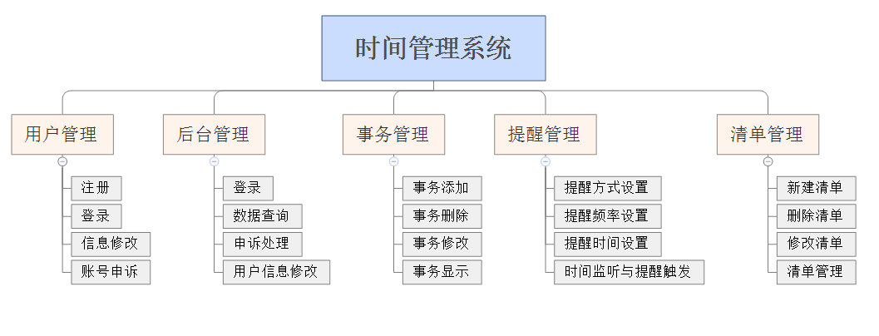

# 3．程序描述

## 3.1系统的结构

## 3.1.1功能方框图

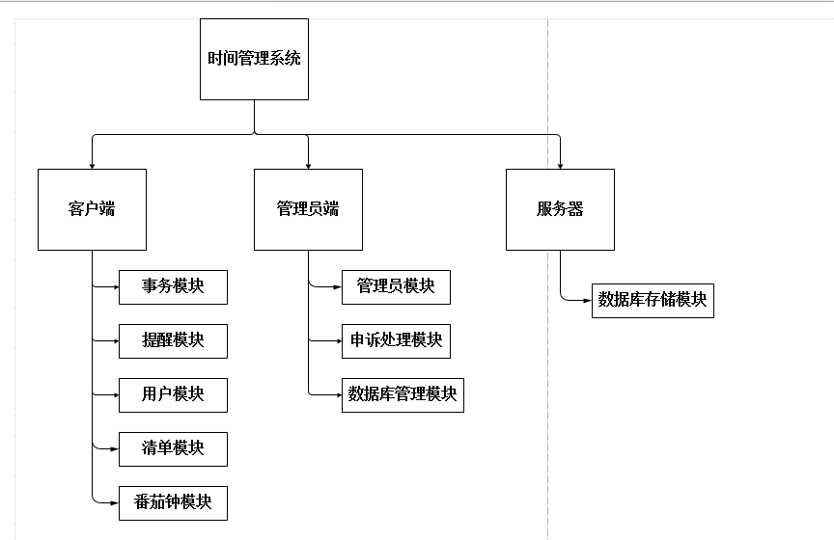

### 3.1.2HIPO图

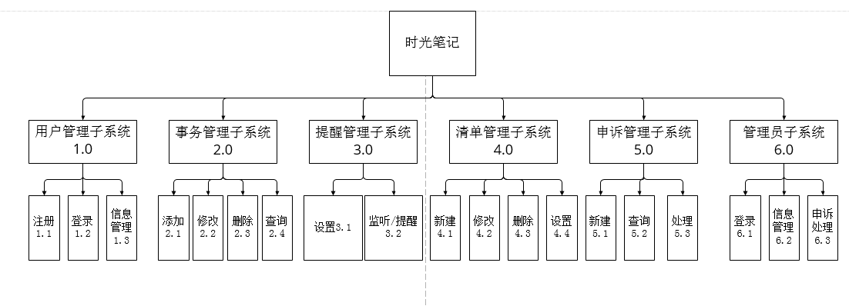

#### 3.1.2.1用户管理子系统

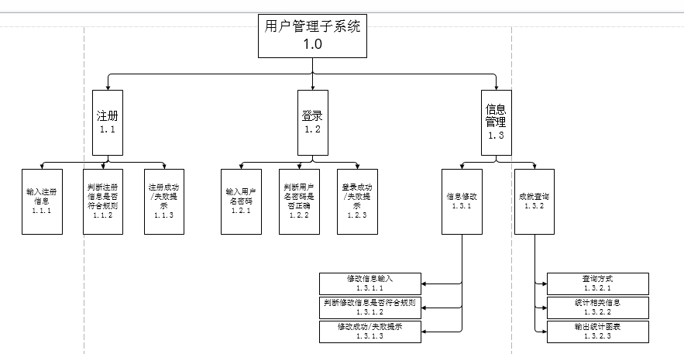

#### 3.1.2.2事务管理子系统

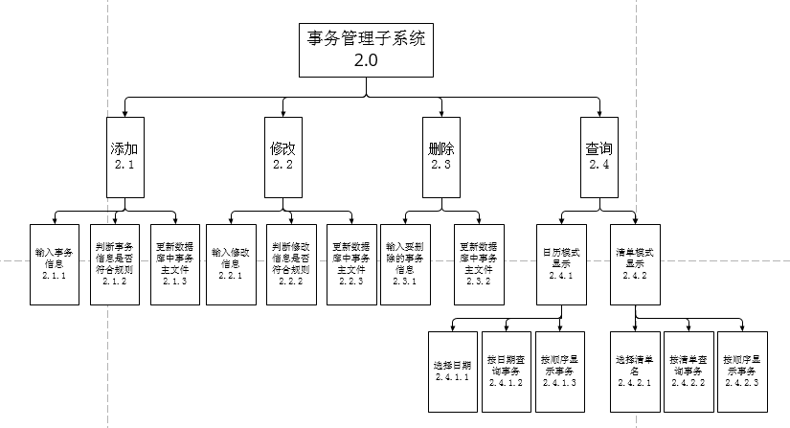

#### 3.1.2.3提醒管理子系统

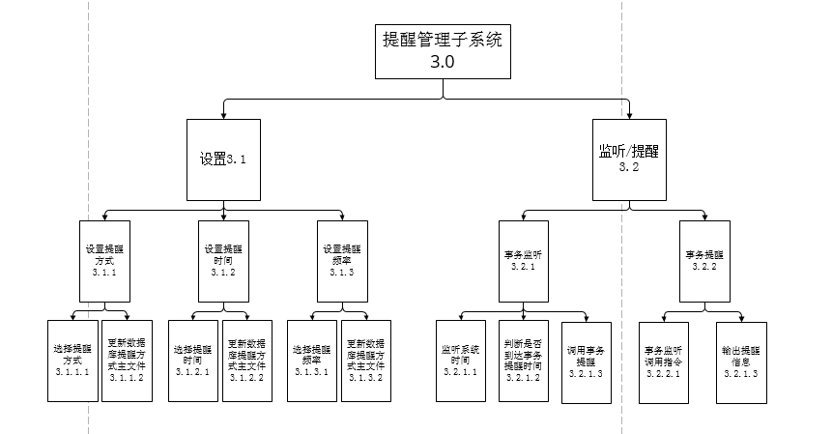

#### 3.1.2.4清单管理子系统

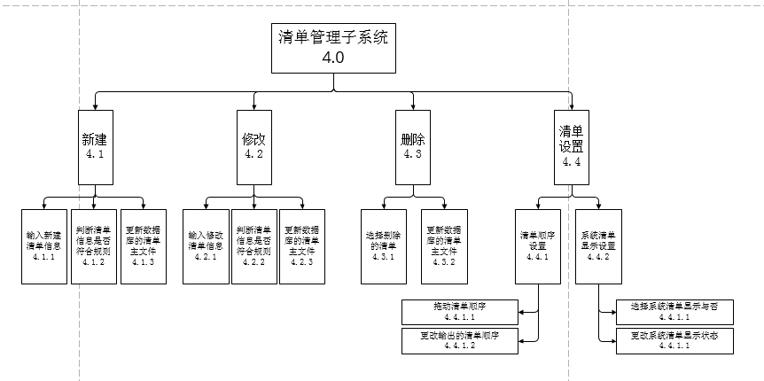

#### 3.1.2.5申诉管理子系统

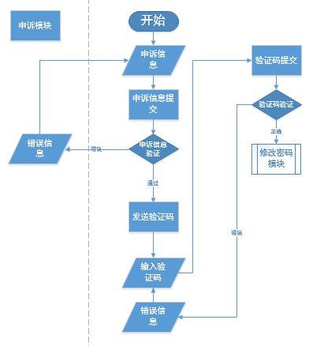

#### 3.1.2.6日历视图子系统

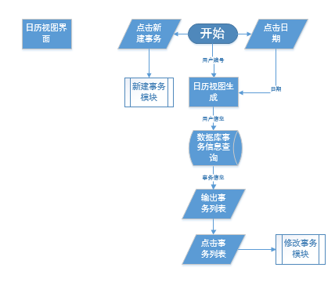

#### 3.1.2.7总体结构和模块外部设计



## 3.2模块分工情况

|  |  |  |  |  |
| --- | --- | --- | --- | --- |
| 模块号 | 包含内容（HIPO图中的编号） | 伪代码负责人 | 实现负责人 | 验收负责人 |
| 1 | 1.1 、1.2、2.1、3.1、4.1、5.1、6.1 | 刘晓倩 | 郦哲聪 | 陈铉文 |
| 2 | 1.3、2.4、3.2、4.4、5.2、6.2 | 郦哲聪 | 陈铉文 | 刘晓倩 |
| 3 | 2.2、2.3、4.2、4.3、5.3、6.3 | 陈铉文 | 刘晓倩 | 郦哲聪 |

软件设计划分为三大模块，分别由刘晓倩、郦哲聪、陈铉文进行设计、实现与验收。为保证小组成员都能深入理解软件设计，更好地合作开发时光笔记APP，我们选择轮流进行代码编写、实现和验收，帮助我们及时发现和修改错误。

三个模块中，预计模块2和模块3的工作量比较大，评分会相应提高

## 3.3程序逻辑与算法

### 3.3.1PDL

#### 3.3.1.1用户管理子系统1.0

##### 3.3.1.1.1注册1.1

Procedure:注册界面

if click 确认注册

跳转至登录界面

End if

读入用户名

读入昵称

读入密码

读入密码确认

读入电子邮箱

End

##### 3.3.1.1.2登录1.2

Procedure:登陆界面

if click 注册

跳转至注册界面

End if

读入用户名

读入密码

Result=用户名密码验证

If <result=false> then

弹出对话框：账号或密码错误

Else

进入主页面

End if

End

##### 3.3.1.1.3信息管理1.3

Procedure:个人信息修改界面

Loop until<数据更新>

If click 返回

回到主界面

End if

输入新昵称

输入新密码

输入密码确认

输入新邮箱

If click确认修改

Result1=新昵称格式检查

If <Result1=false> then

弹出对话框：昵称格式错误

重新输入

End if

Result2=新密码格式检查

If <Result2=false> then

弹出对话框：密码格式错误

重新输入

End if

Result3=密码匹配检验

If <Result3=false> then

弹出对话框：密码不一致

重新输入

End if

Result4=新邮箱验证

If <Result4=false> then

弹出对话框：邮箱验证失败

重新输入

End if

更新用户信息主文件

回到主界面

End if

End until

End

#### 3.3.1.2事务管理子系统2.0

##### 3.3.1.2.1 添加2.1

Procedure:事务添加

if click 创建事务

弹出对话框：准备做什么

End if

End

##### 3.3.1.2.2修改2.2

proceduce 事物的修改 is

begin

if 长按一个事物

than 弹出选择框（点击空白处可取消操作）

if 选择修改选项（点击空白处可取消操作）

then 弹出修改列表

read 获取修改信息

上传修改信息至数据库

end if

end if

end

##### 3.3.1.2.3删除2.3

procedure:事物删除

if 长按一个事物

than 弹出选择框（点击空白处可取消操作）

if 选择删除选项（点击空白处可取消操作）

if 确认

then 删除该事物

end if

end if

end if

or

if 选择批量删除

if 点击空白处

then 取消删除操作

else

勾选删除对象以及确认

end if

end if

end

##### 3.3.1.2.4查询2.4

Procedure:日历视图界面

If click 任务清单界面

进入任务清单界面

End if

If click 设置界面

进入设置界面

End if

If click 叶子计划界面

进入叶子计划界面

End if

显示本月的日历和本日的事务列表

If click 日期

显示选择的日期的事务列表

End if

If click 其他月份的日期

显示其他月份的日历

显示选择日期的事务列表

End if

If click 上一个月

显示上个月的日历

显示月末的事务列表

End if

If click 下一个月

显示下个月的日历

显示月初的事务列表

End if

If click 显示今天

显示本月的日历和本日的事务列表

End if

If click 新建事务

显示新建事务界面

End if

If click 事务

显示事务修改界面

End if

If click 显示/隐藏已完成

显示/隐藏已完成的事务

End if

If click 按事务优先级排序

事务列表按照优先级从高到低排序（默认为按时间排序）

End if

End

#### 3.3.1.3提醒管理子系统3.0

##### 3.3.1.3.1设置3.1

Procedure:提醒界面

if click 每日提醒

弹出下拉框：自定义或选择时间

End if

if click 铃声

弹出下拉框：选择铃声类型

End if

if click 振动按钮

振动开启

End if

End

##### 3.3.1.3.2监听/提醒3.2

Procedure:后台监听

Loop until（退出APP）

Result1=系统当前时间；

Result2=最近的需提醒时间（将来）

If (result1=result2)

进入事务提醒界面

End if

End Loop

End

Procedure:事务提醒界面

Result1=系统当前时间；

Loop Until（选择操作或超时）

弹框提示：事务信息（名称和描述）

Rs=提醒方式

Case（提醒方式）

振动：手机振动提醒

闹铃：手机闹铃提醒

End case

If click 完成

更新事务信息主文件（记录完成时间）

关闭提醒界面

End if

If click 延后

更新事务提醒设置主文件（修改提醒时间）

关闭提醒界面

End if

If click 未完成

关闭提醒界面

End if

Result2=系统当前时间

If （Result2-result1）=30秒）

更新事务提醒设置主文件（修改提醒时间）

关闭提醒界面

End if

End Loop

End

#### 3.3.1.4清单管理子系统4.0

##### 3.3.1.4.1新建4.1

Procedure:事务分类界面

if click 添加清单

跳转至清单界面

End if

if click 管理清单

跳转至清单界面

End if

End

##### 3.3.1.4.2修改4.2

procedure:清单的修改

if 长按一个清单

then 弹出选择选项（点击空白处可取消操作）

if 选择修改清单（点击空白处可取消操作）

then 弹出修改列表

read 获取修改信息

上传修改信息至数据库

end if

end if

end

##### 3.3.1.4.3删除4.3

procedure:清单的删除

if 长按一个清单

than 弹出选择框（点击空白处可取消操作）

if 选择删除选项（点击空白处可取消操作）

if 确认

then 删除该事物

end if

end if

end if

or

if 选择批量删除

if 点击空白处

then 取消删除操作

else

勾选删除对象以及确认

end if

end if

end

##### 3.3.1.4.4设置4.4

Procedure:清单顺序设置

If click 清单上下拖动

交换选择的清单相关清单的顺序（只有同类清单才能交换顺序，例如系统清单跟系统清单，个人清单和个人清单）

Endif

End

Procedure:系统清单设置

If click 隐藏/显示系统清单

更新清单主文件（删除系统清单的顺序字段或给顺序字段赋值，值为当前可设置的最数）

Endif

End

Procedure:任务清单界面

If click 日历界面

进入日历视图界面

End if

If click 设置界面

进入设置界面

End if

If click 叶子计划界面

进入叶子计划界面

End if

If click 个人头像

进入个人信息界面

Endif

If click 清单设置

进入清单设置界面

Endif

显示默认清单中的事务列表

If click 清单类别

显示选择的清单中的事务列表

End if

If click 新建事务

显示新建事务界面

End if

If click 事务

显示事务修改界面

End if

If click 显示/隐藏已完成

显示/隐藏已完成的事务

End if

If click 按事务优先级排序

事务列表按照优先级从高到低排序（默认为按时间排序）

End if

End

Procedure:个人成就查询

If click 退出

返回主界面

End if

Result1=用户的成就值

If（result1<100）

显示徽章（青铜管理员）

Elseif（result1<500）

显示徽章（白银管理员）

Elseif（result1<1000）

显示徽章（黄金管理员）

Elseif（result1<2000）

显示徽章（钻石管理员）

Elseif（result1<5000）

显示徽章（日程达人）

Elseif（result1<10000）

显示徽章（日程王者）

End if

Result2=本周任务信息

根据（Result2）输出本周每日任务完成情况的柱状统计图

根据（Result2）输出本周任务的完成情况的饼状图

If click 历史统计

Result3=用户所有任务信息

根据（result3）输出本月每日任务完成情况折线统计图

End if

End

#### 3.3.1.5申诉管理子系统5.0

##### 3.3.1.5.1新建5.1

Procedure:账户申诉界面

if click 申诉查询

跳转至申诉查询界面

End if

if click 提交申诉

跳转至登录界面

End if

读入用户名

读入昵称

读入注册邮箱

读入联系邮箱

读入联系电话

读入申诉信息

End

##### 3.3.1.5.2查询5.2

Procedure:申诉查询界面

If click 取消申诉

返回新建申诉界面

End if

If click 查询

读入申诉号

Result1=根据申诉号查询申诉信息

If（result1为空）

弹框提示：未找到相关申诉信息

Else

列出申诉信息

If click 再次提交

读取用户名

读取昵称

读取注册邮箱

读取联系电话

Result2=用户名检查结果

If（result2=false）

弹框提示：用户名格式不正确

重新输入

elseif

Result3=昵称检查结果

If（result3=false）

弹框提示：昵称格式不正确

重新输入

elseif

Result4=邮箱检查结果

If（result4=false）

弹框提示：邮箱格式不正确

重新输入

elseif

Result4=联系电话检查结果

If（result4=false）

弹框提示：联系电话格式不正确

重新输入

Else

更新申诉信息主文件

End if

Endif

End

##### 3.3.1.5.3处理5.3

procedure:申述管理系统处理

if 点击”忘记密码“

then 读取用户id，跳转至申述界面

do case

case 选择“邮箱找回方式”

调用邮箱申述模块

if 返回的是验证成功

调用重置密码模块

返回登陆界面

else

print 验证失败

返回登陆界面

case 选择”手机短信找回方式“

调用短信申述模块

end case

end if

end

procedure 邮箱申述模块 is

begin

loop while（true）

请用户输入用于验证的邮箱

if 点击发送验证邮件至邮箱

then获取数据库中该用户的注册邮箱信息

if 用于验证的邮箱=注册邮箱

then 发送验证码及验证网址至用户邮箱

获取输入的验证码或者验证网址点击信息

if 邮箱验证成功或者验证码输入正确

then返回验证成功

else

返回验证失败

end if

else

print 输入的邮箱与注册邮箱不一致

重新开始循环

end if

end if

end loop

end

procedure 短信申述模块 is

begin

loop while（true）

print 和谐了一部分的手机号，请输入您的手机号

if 点击发送验证码

then获取数据库中该用户的手机号码信息

if 输入的手机号=绑定的手机号

then 发送验证码短信至该用户手机

获取用户输入的验证码

if 验证码输入正确

then返回验证成功

else

返回验证失败

end if

else

print 输入的手机号码与绑定的手机号码不一致

重新开始循环

end if

end if

end loop

end

procedure 重置密码模块 is

begin

loop while（true）

print 请输入新密码

获取用户输入的密码

print 请输入确认密码

获取用户输入的确认密码

if 输入的新密码=确认密码

跳出循环

end loop

返回重置成功

End

## 3.4PAD图

### 3.4.1用户注册模块PAD图

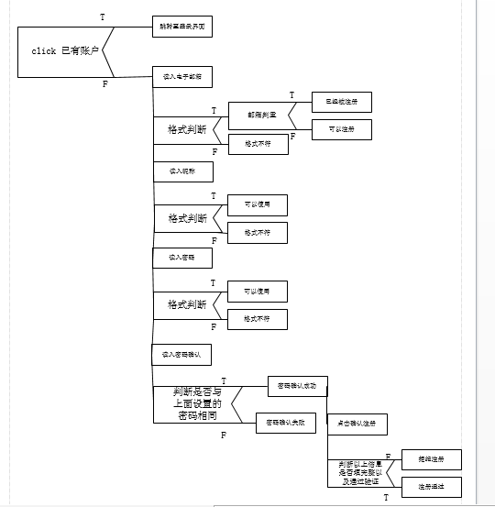

### 3.4.2用户登录模块PAD图

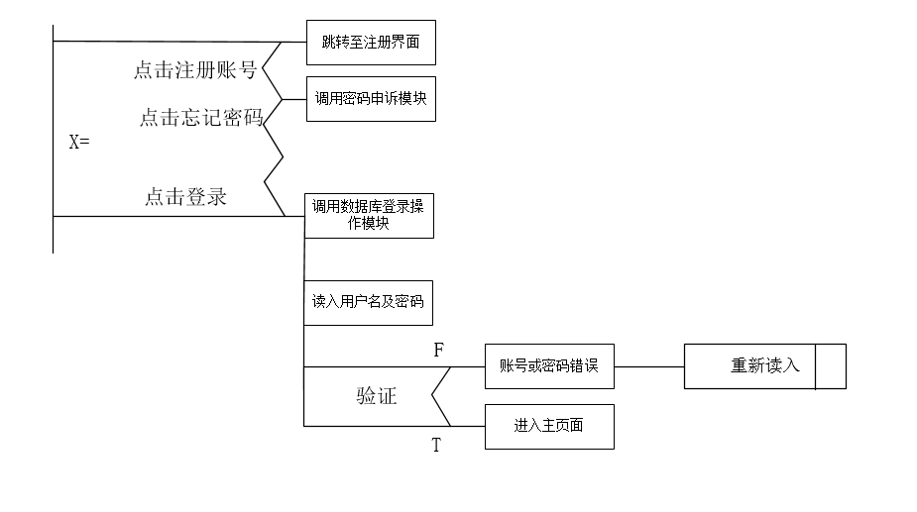

### 3.4.3用户信息管理模块PAD图

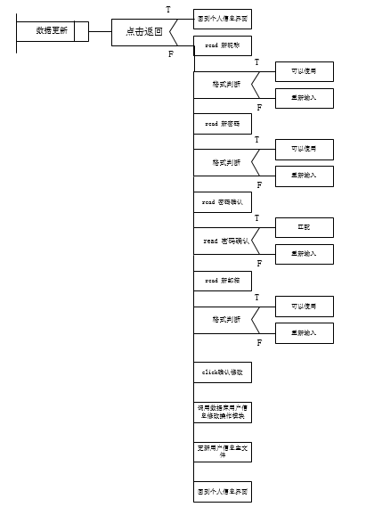

### 3.4.4事务添加模块PAD图

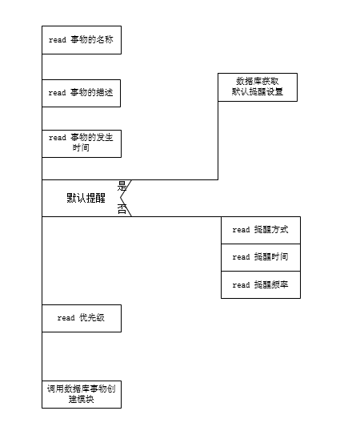

### 3.4.5事务修改模块PAD图

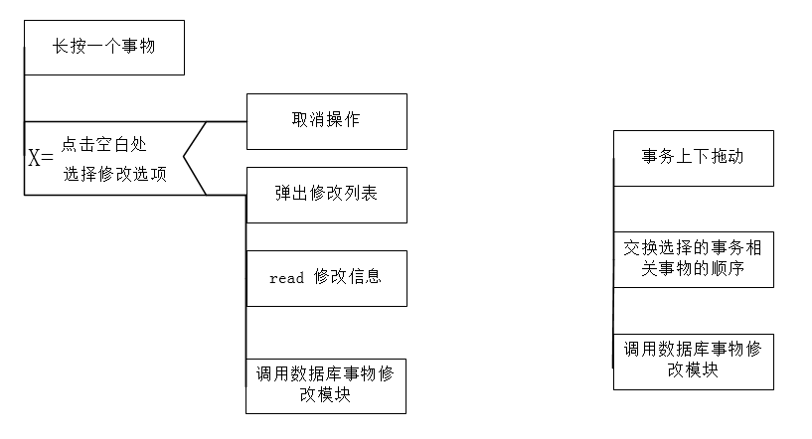

### 3.4.6事务删除模块PAD图

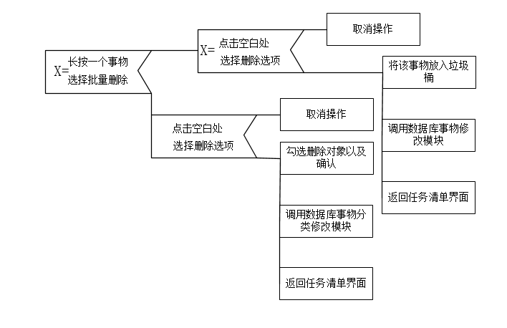

### 3.4.7事务查询模块PAD图

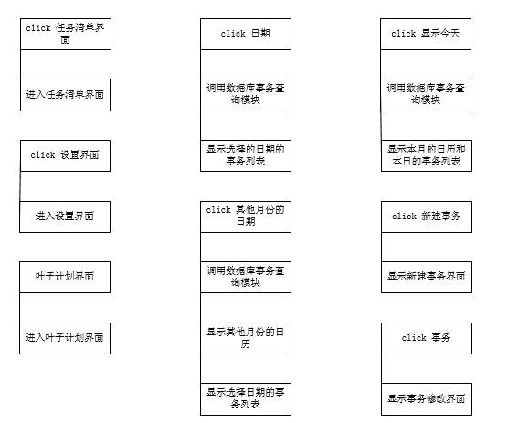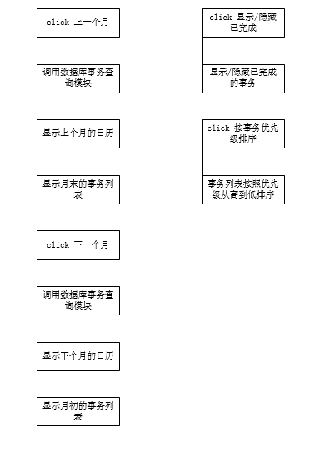

### 3.4.8默认提醒设置模块PAD图

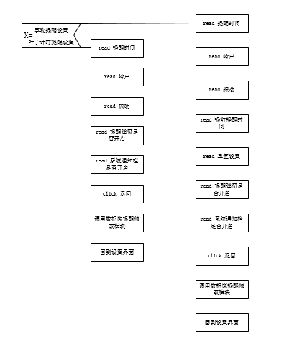

### 3.4.9监听模块PAD图

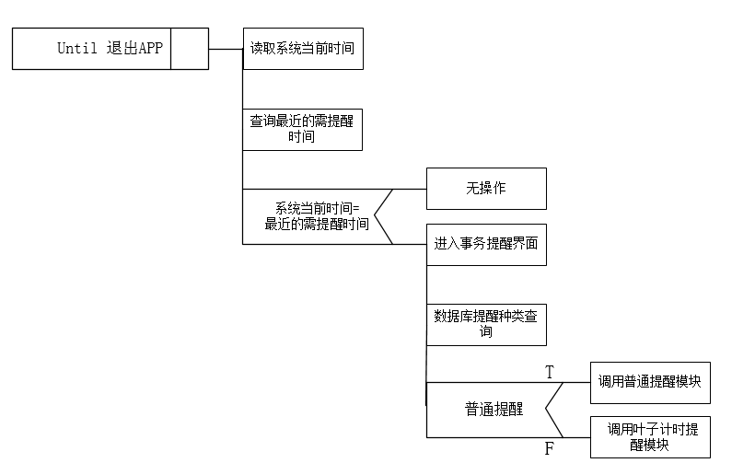

### 3.4.10普通提醒模块PAD图

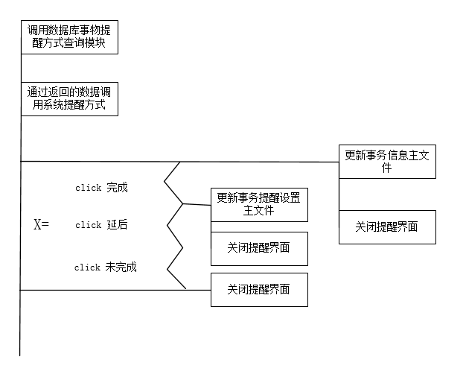

### 3.4.11新建清单模块PAD图

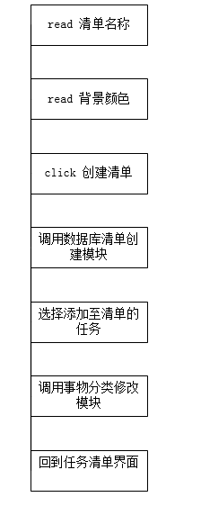

### 3.4.12清单修改模块PAD图

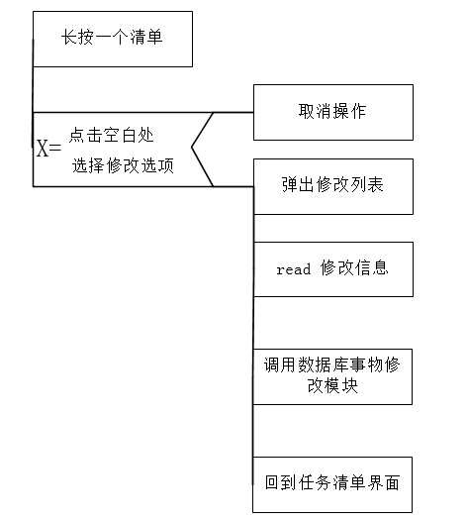

### 3.4.13清单删除模块PAD图

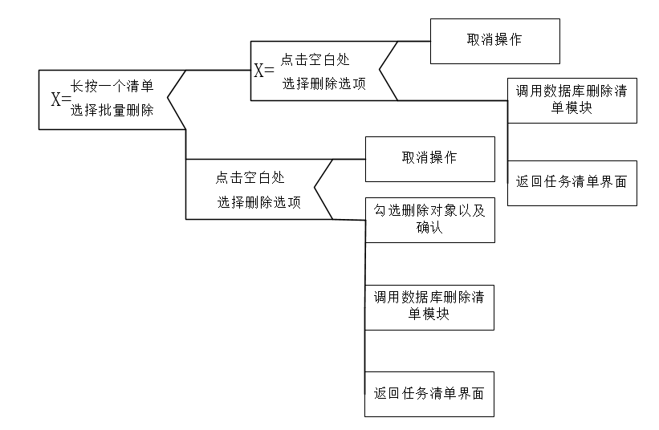

### 3.4.14清单设置模块PAD图

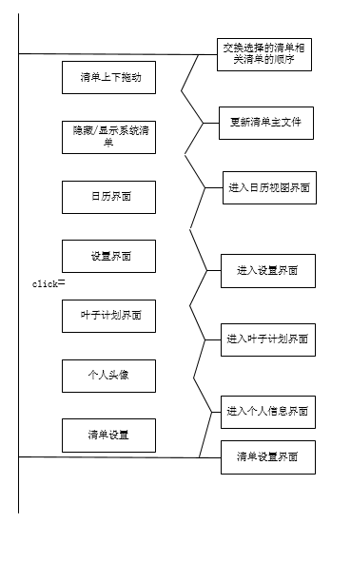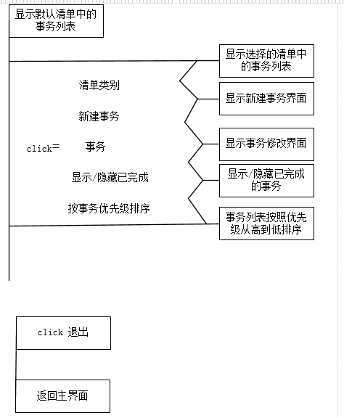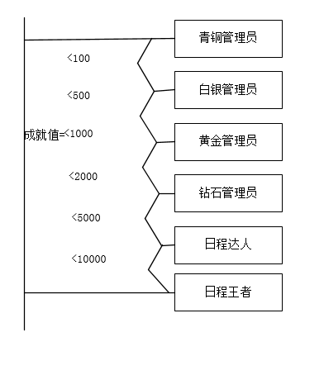

### 3.4.15申诉模块PAD图

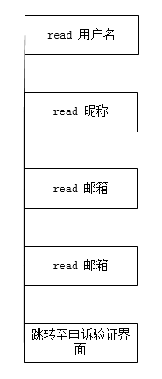

### 3.4.16密码修改模块PAD图

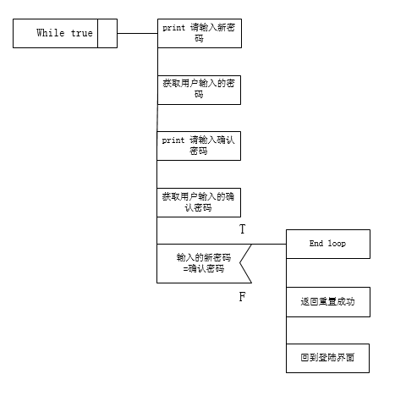

### 3.4.17申诉验证模块PAD图

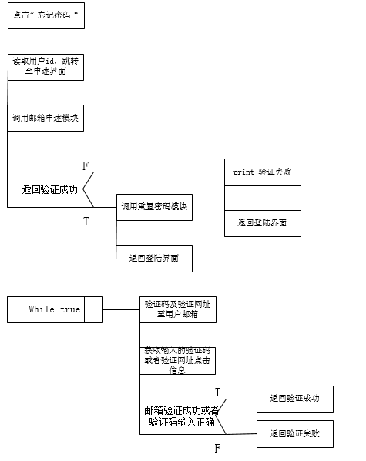

### 3.4.18叶子计时—计时模块PAD图

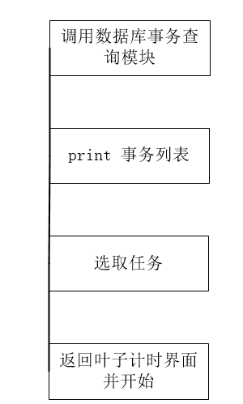

### 3.4.19叶子计时—提醒模块PAD图

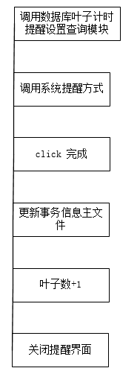

### 3.4.20叶子计时—统计模块PAD图

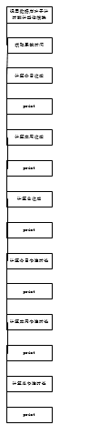

## 3.5业务流程图

### 3.5.1用户登录模块流程图

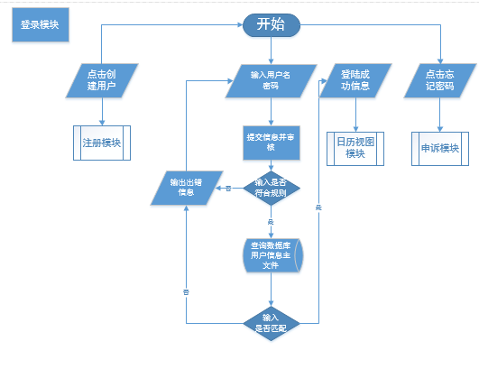

### 3.5.2监听模块流程图

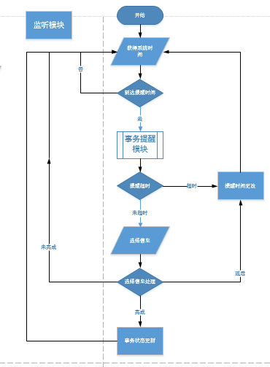

### 3.5.3事务提醒模块

.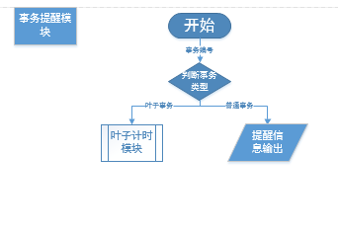

### 3.5.4叶子计时模块

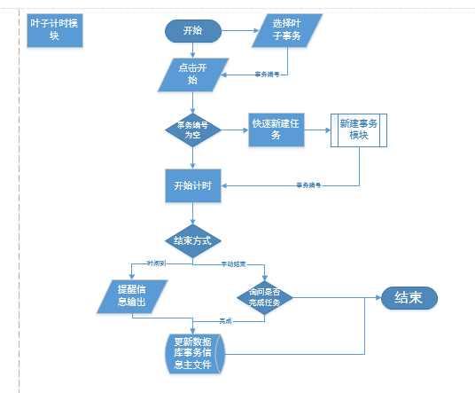

### 3.5.5注册模块

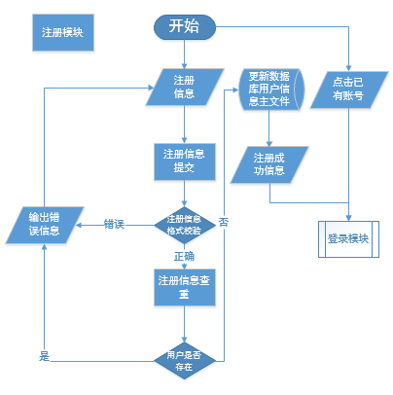

### 3.5.6申诉模块



### 3.5.7修改密码模块

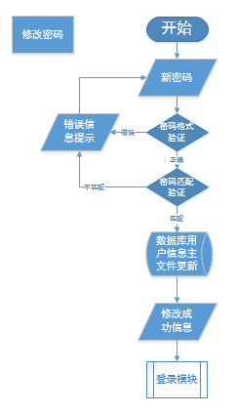

### 3.5.8用户信息修改模块

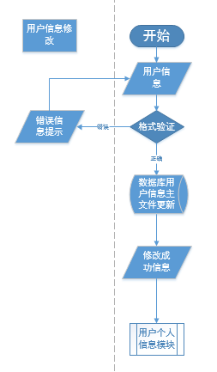

### 3.5.9用户个人信息模块

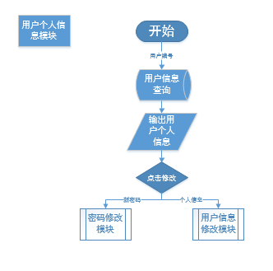

### 3.5.10日历视图界面



### 3.5.11新建事务模块

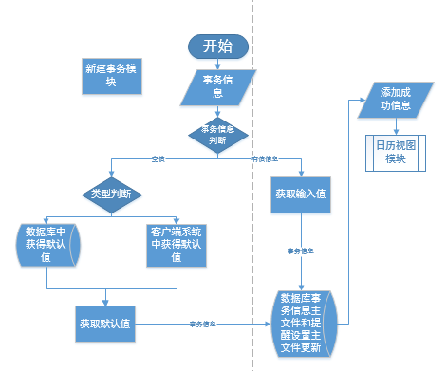

### 3.5.12事务修改模块

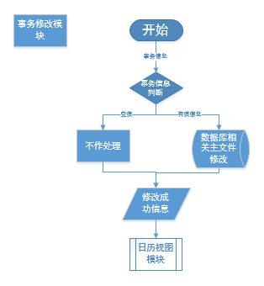

### 3.5.13事务删除模块

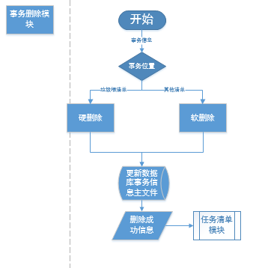

## 3.6事务查询判断表

|  |  |  |  |  |  |  |  |  |
| --- | --- | --- | --- | --- | --- | --- | --- | --- |
|  | 1 | 2 | 3 | 4 | 5 | 6 | 7 | 8 |
| 日历界面 | T | T | T | T |  |  |  |  |
| 清单界面 |  |  |  |  | T | T | T | T |
| 显示已完成 | T | T | F | F | T | T | F | F |
| 按优先级排序 | T | F | T | F | T | F | T | F |
| 显示指定日期的事务列表 | √ | √ | √ | √ |  |  |  |  |
| 显示指定清单类别的事务列表 |  |  |  |  | √ | √ | √ | √ |
| 显示已完成的事务 | √ | √ |  |  | √ | √ |  |  |
| 隐藏已完成是事务 |  |  | √ | √ |  |  | √ | √ |
| 按事务优先级从高到低排序 | √ |  | √ |  | √ |  | √ |  |
| 按事务时间从早到晚排序 |  | √ |  | √ |  | √ |  | √ |

## 3.7数据库设计



## 3.8接口

### 3.8.1外部接口

#### 3.8.1.1硬件接口

服务器配置：1M带宽、1核（Inter（R） Xeon（R）CPU E5-2682 v4　@ ２.５０ＧＨｚ　２.４９ＧＨｚ）、２Ｇ内存、４０Ｇ系统盘

其他子系统：普通智能机、无线网卡

#### 3.8.1.2软件接口

服务器配置：

Ｗｉｎｄｏｗｓ　Ｓｅｒｖｅｒ２００８　Ｒ２企业版、ＭｙＳＱＬ５．６、ＪＤＫ　１.８以上

其他子配置：

Ａｎｄｒｏｉｄ５.０以上

### 3.8.2内部接口

所有子系统都要通过wifi模块将信息传递到云端数据库，其中申诉信息由管理员子系统查询、处理后再传送到云端数据库。

### 3.8.3用户接口

用户通过手机屏幕触摸激活各个功能模块，向系统发送相应信息。

## 3.9限制条件

App运行环境：Android5.0

软件开发环境：

操作系统：Microsoft Windows 7、Microsoft Windows 10

开发软件：MySQL 、Android Studio

办公软件：Microsoft Office 2016，Microsoft project 2016

界面设计工具：Axure RP 8

负载测试工具：Loadrunner 12等

单元测试工具：Junit

配置管理工具：GitHub Desktop

硬件环境：三台电脑，以及一台服务器

## 3.10测试要点

### 3.10.1测试方案

#### 3.10.1.1单元测试

系统能按照设计要求实现模块的各个功能。

测试用例见下文单元测试用例。

#### 3.10.1.2子系统测试

时间：2016-6-9

内容：对软件需求中所有子系统功能进行单独测试，需要在可操作界面上进行所有内容。

#### 3.10.1.3系统测试

时间：2016-6-16

内容：软件需求中所有功能测试。需要让访谈的用户代表测试。

#### 3.10.1.4验收测试

时间：2016-6-21

内容：由软件工程导论课程相关人员测试，将测试所有功能并给出评价。

### 3.10.2测试项目

计划完成以下类型测试：

1. 单元测试；

目的：确保所有功能模块没有大的逻辑错误

日期：2018.5.25

状态：计划阶段

1. 子系统测试；

目的：确保所有子系统没有大的逻辑错误

日期：2018.6.9

状态：计划阶段

1. 系统测试；

目的：确保所有系统整体没有大的逻辑错误，并且符合用户期待

日期：2018.6.16

状态：计划阶段

1. 压力测试；

目的：确保系统的性能符合要求

日期：2018.6.16

状态：计划阶段

1. 验收测试。

目的：项目验收及课程最终评审

日期：2018.6.21

状态：计划阶段

### 3.10.3测试准备

单元测试工具：Junit

测试环境：Android5.0及以上系统。数据库运用MySQL。

硬件：云端服务器、Android手机三部

### 3.10.4测试机构及人员

|  |  |  |  |
| --- | --- | --- | --- |
| 名字 | 负责测试项目 | 类别 | 联系方式 |
| 郦哲聪 | 单元测试、子系统测试、系统测试、压力测试、验收测试 | 审核人及总负责人 | L87866283（微信） |
| 刘晓倩 | 单元测试、子系统测试、系统测试、压力测试、验收测试 | 测试人员 | lxq15988154533（微信） |
| 陈铉文 | 单元测试、子系统测试、系统测试、压力测试、验收测试 | 测试人员 | Wxid_l0kb5im617c22（微信） |
| 许洁 | 系统测试 | 非计算机专业用户代表 | 1109797983（QQ） |
| 左文正 | 系统测试 | 计算机专业用户代表 | zwz2933862040（微信） |
| 蓝舒雯 | 系统测试 | 计算机专业用户代表 | 552306510  （QQ） |
| 黄浩峰 | 系统测试 | 计算机专业界面意见代表 | 95279880  （QQ） |
| 张嘉诚 | 系统测试 | 计算机专业用户代表 | 2582905612（QQ） |
| 陈子卿 | 系统测试 | 计算机专业管理员代表 | 1837626110（QQ） |
| 杨枨 | 验收测试 | 指导老师及总验收人员 | Holley Yang  （微信） |

# 4.出错处理对策

如果出现网络异常错误，将采用读取手机内的存储信息来作为提醒管理的依据。

如果云端服务器故障（出现数据丢失），将再修复后载入备份数据（由管理员每日备份）。

# 5.安全保密设计

用户登录时需要密码，三次错误后需要半分钟后才能再次尝试。

申诉操作需要再用户账号的注册邮箱认证后才能允许修改密码。

# 6.维护设计

系统维护工作贯穿于系统的整个运行过程中，包括：系统应用程序的维护、数据的维护、代码的维护、硬件设备维护，系统维护的重点是系统应用软件的维护工作。而系统维护工作不应总是被动的等待用户提出要求后才进行，应进行主动的预防性维护。系统在运行时，也要随着环境的变化根据不同的需求及变化对系统进行必要的修改，使得系统功能更加完善。

当产生会到时数据不统一的造作错误时，需要进行事务回滚。

管理员需要定期进行数据备份，以防云服务器故障导致不可挽回的信息损失。